10 загадок богини Клио для тех, кто хочет стать настоящим знатоком истории

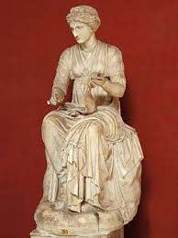
Свидетельницей буду перед судом времен.
Хранительница лет, истории богиня,
Я рада видеть средь читателей тех,
Кто разгадать готов загадки Клио.

Задача 1. Реши…
- В 1900 году археологами был раскопан могильник вождя, где найдены остатки бус из драгоценных камней, золотые и серебряные сосуды. Установлено, что захоронение было сделано в 7240 лет назад. В каком году был захоронен вождь?
- По преданиям первые Олимпийские игры организовал Геракл в 776 г. до н.э., а в 394 г. император Феодосий запретил их как языческие. Сколько длилась традиция проведения игр?
- В 2015 году до н.э. торговец из Вавилона отправился со своим караваном в путешествие. Было ему 32 года. В своем путешествии он был 5 лет. За 3 года до путешествия у торговца родилась дочь. Ответьте на вопросы:
1) В каком году родился торговец?
2) В каком году родилась дочка торговца?
3) В каком году дочке торговца исполнилось 12 лет?
4) В каком году торговец вернулся домой?
- Считается, что объединение Древнего Египта произошло в 3000 г. до н.э. Он прекратил свое существование в 525 г. до н.э. Сколько лет прошло между этими событиями? Сколько лет назад исчезло Древнеегипетское государство?

2. Известно, что египтяне много внимания уделяли наблюдению за звездным небом. Жрецы - астрономы составляли его подробные карты. На этих картах звезды сгруппированы в созвездия, которым даны названия животных и предметов, очертания которых они напоминали. На египетских картах отмечены созвездия Быка, Крокодила, Бегемота. Созвездие Большой Медведицы египтяне называли «Бычья нога». А пять небесных светил египетские астрономы именовали «звезды, которые никогда не пребывают в покое».
А. Почему много внимания уделялось изучению звездного неба?
Б. Почему этим занимались именно жрецы?
В. Какие факты из жизни древних египтян свидетельствуют о том, что там была развита астрономия?
Г. Дайте современные названия пяти звездам, «которые никогда не пребывают в покое». Почему египтяне дали им такую характеристику?

3. В разгар одной из битв персы стали вдруг стали прикрываться животными, как щитами, их враги не стали стрелять. Сражение персами было выиграно. С каким известным тебе народом древности персы выиграли таким необычным способом, объясни свой ответ.
4. «На вкус и цвет товарищей нет», - так говорят у нас, когда кому-то не нравится какой-то цвет. А вот египтяне считали, что 2 цвета очень хорошие, а третий цвет, несомненно, плохой. Какие это цвета?
5. Древние египтяне верили, что «Когда Большой сфинкс рассмеется…». Продолжите фразу.
6. Ученику задали вопрос: «Как звали египетского бога моря?» На что ученик, не задумываясь, уверенно ответил…. Какой ответ дал ученик?
7. Современные художники и фотографы стараются изобразить человека на фото или картине более красивым, а вот древнеегипетские скульпторы и художники изображали человека таким, какой он был – со всеми недостатками. Объясните, почему они так делали?
8. Соотнесите имя, функцию древнеегипетского Бога и его изображение (каждое изображение дано под своей буквой, а ему необходимо дать назание и описание):
 | Себек | Бог плодородия, сын Нуна; бог-творец, создавший мир на гончарном круге; | А | 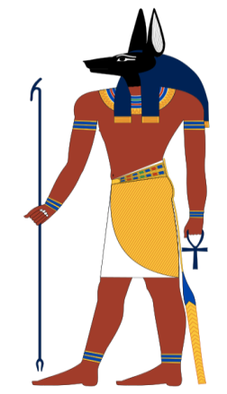  Источник: https://commons.wikimedia.org/w/index.php?curid=3257647
 | Гор | Бог мудрости, создатель древнеегипетской письменности | Б | 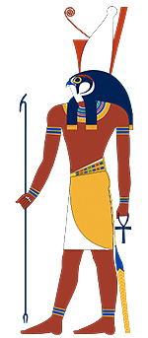  Источник: http://egyptopedia.info/g/1201
 | Бастет | Бог мертвых и бальзамирования | В | 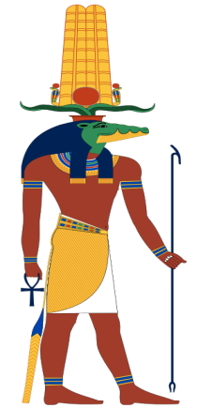  Источник: https://commons.wikimedia.org/w/index.php?curid=13246763
 | Ра | Богиня радости, веселья, любви и женской красоты, плодородия и домашнего очага | Г | 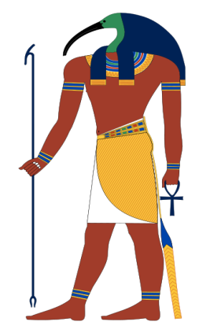  Источник: https://commons.wikimedia.org/w/index.php?curid=3281384
 | Анубис | Сын Исиды и Осириса, бог восходящего солнца | Д | 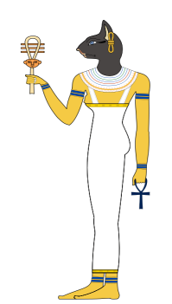  Источник: https://commons.wikimedia.org/w/index.php?curid=18165087
 | Маат | Бог солнца и творец вселенной. | Е | 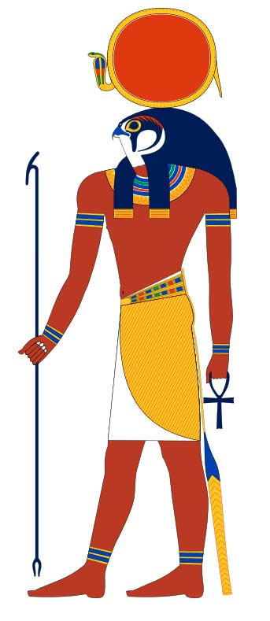  Источник: http://rushist.com/images/egypt/bog-ra.jpg
 | Тот | Бог воды, обитавший в Ниле, покровитель крокодилов. | Ж | 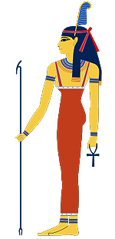  Источник: http://egyptopedia.info/m/1218-maat
 | Хнум | Богиня истины, справедливости, закона и миропорядка | З | 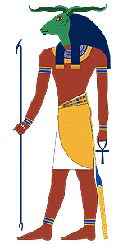  Источник: http://egyptopedia.info/kh/1308-khnum

9 . На обеденном столе у египтянина-земледельца можно было увидеть:
1) ячменные лепешки 2) грецкие орехи; 3) горячий чай; 4) пироги с финиками; 5) вяленую рыбу; 6) чеснок 7) печеный картофель;
8) отварные бобы

10. В Древнем Египте можно было обменять дом на кровать. А в Двуречье в древности богатые люди указывали в своём завещании среди прочего имущества еще и кровать, дверь, что нам кажется крайне удивительным. Объясните действия древних жителей.

Удачи! Дорогу осилит идущий!

